线阵系列

S15/SUB

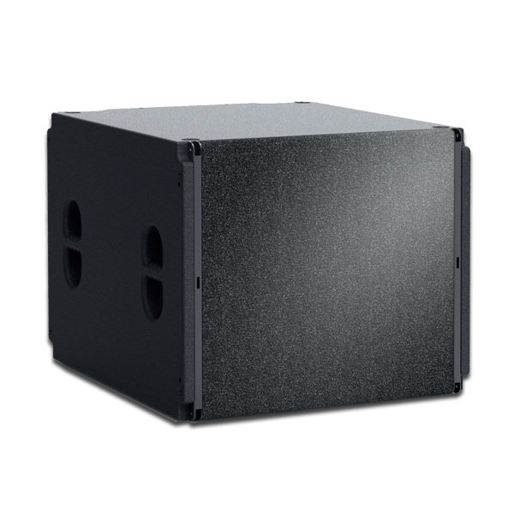

详细介绍产品咨询
S15/SUB线阵系列是流动演出线性阵列音箱，SEAPRO设计团队经过最新优化设计，使用高性能扬声器单元组成高频、中频和低频驱动器，完美的结合了独特设计的箱体，获得了低失真、高效率、远射程、恒定指向性的特征。确保了产品相位精准、声场均匀，具有超强的安全稳定性。
S15/SUB系列线阵音箱在结构设计和制作工艺上不遗余力，对于箱体表面处理和固件安装及附件都一丝不苟，力求达到流动演出的全天候、高便利、超稳定需求。

技术特点:
* 15＂远距离次低音扬声器
* 高功率——最大声压：127dB
* 出众的低频效果——全号角设计
* 宽频响——48Hz-15KHz（＋－3dB）
* 提供数字音频处理器设置数据

应用范围:
* 流动型现场演出——大型体育场、舞台、音乐厅
* 固定安装——多功能礼堂、运动场等

SEAPRO(森宝)S15/SUB是一款15＂远距离次低音扬声器，它采用了全号角负载技术和线性阵列技术来达到最佳的动态效果。可选用V10来组成一个全号角式无缝衔接的4分频系统。
S15/SUB的低频部分采用了一只15",4"音圈的大功率钕磁单元。倒相式负载设计将低频频响延伸到号角的低频下限更低的频点。S15/SUB的声学结构设计将号角的高效率优点和倒相式箱体的低频延伸性优点完美的结合在一起。
S15/SUB箱体上装配有精密铝合金吊装系统，箱体与箱体的连接角度可调整箱体背部的连接杆在0°－8°之间任意调整，以满足不同场合的需求。

技术参数：
型号：S15/SUB
类型：15＂远距离次低音扬声器
单元：低频 1x15＂，4＂音圈
频率响应：48Hz-15KHz (-3dB)
功率：低频 600W 连续； 2000W 峰值
标称阻抗：低频 8欧姆
灵敏度：低频94dB
最大声压：低频 127dB
覆盖角度：水平：110° 垂直：8°
箱体结构：18mm 多层桦木夹板，凹凸槽工艺
表面处理：高强度的黑色颗粒状树脂喷漆
钢网：黑色穿孔钢网，背面贴防尘声学海绵
吊装系统：精密铝合金吊件
插座：2 个防水防尘航空插座
箱体尺寸500x440 x560 mm (H x W x D)
重量：40Kg

